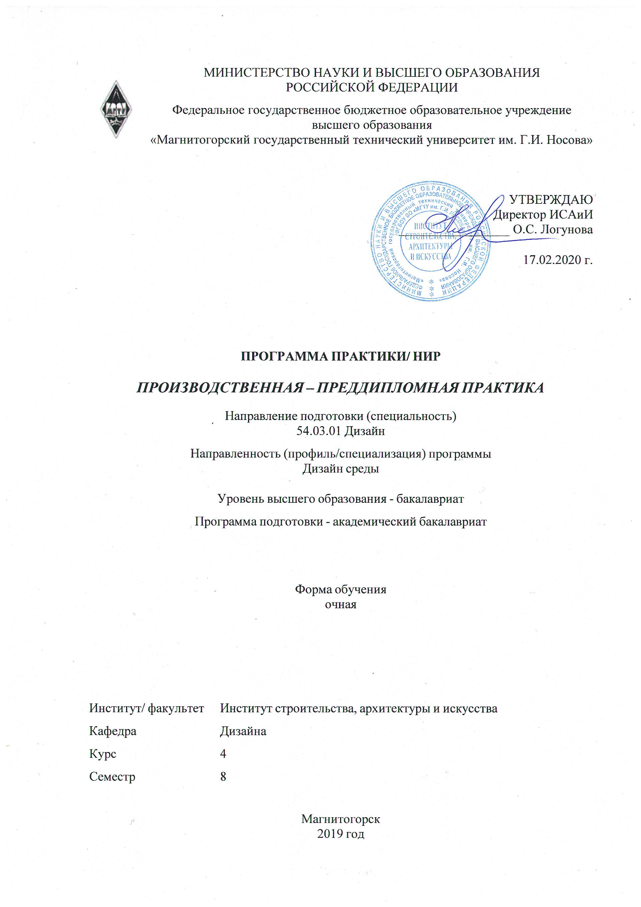



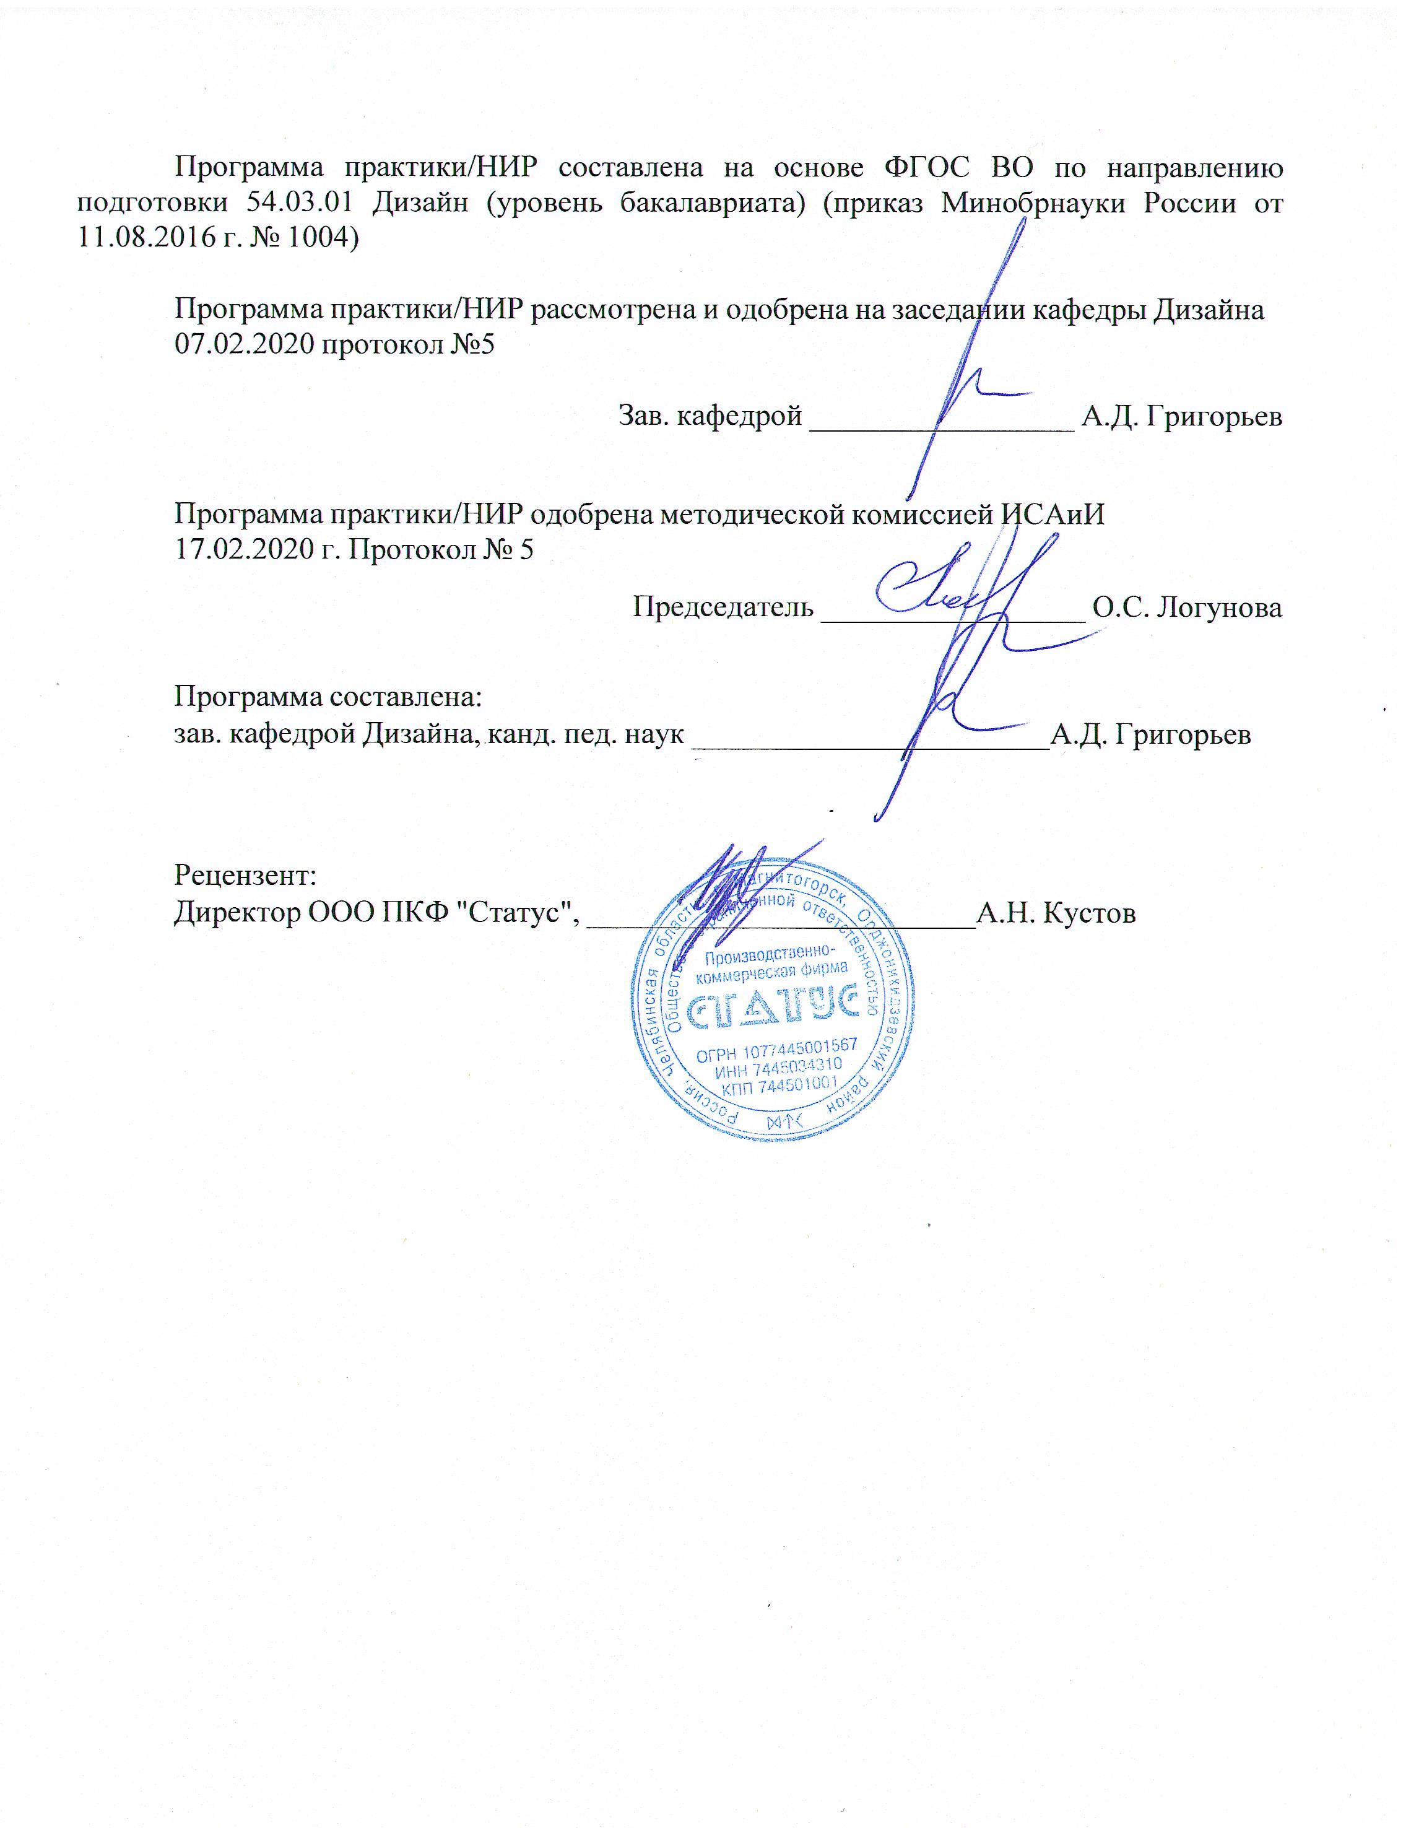

|  |
| --- |
| **1** **Цели** **практики/НИР** |
| 1. Закрепление компетенций, полученных за время обучения.  2. Повышение исходного уровня владения культурой проектно-художественного мышления.  3. Овладение студентами необходимыми способностями к научно-обоснованному проектированию в рамках выполнения ВКР. |
| **2** **Задачи** **практики/НИР** |
| - закрепление знаний, умений и навыков, полученных в процессе обучения;  - овладение опытом работы с конкретными проектными предложениями;  - овладение методами научного обоснования проектных предложений, построение доказательной базы проектных решений;  - сбор, анализ, классификация и корректирование необходимых материалов и документов для выполнения выпускной квалификационной работы;  - формирование профессиональной позиции обучающегося, его мировоззрения, освоение профессиональной этики;  - овладение способностями использования современных информационных и производственных технологий в проектировании среды. |
|  |
| **3** **Место** **практики/НИР** **в** **структуре** **образовательной** **программы** |
| Для прохождения практики/НИР необходимы знания (умения, владения), сформированные в результате изучения дисциплин/ практик: |
| Научные исследования в области ландшафтного дизайна |
| Научные исследования в области дизайна среды |
| Оборудование и благоустройство средовых объектов и систем |
| Основы стилеобразования в дизайне |
| Подготовка к защите и защита выпускной квалификационной работы |
| Подготовка к сдаче и сдача государственного экзамена |
| Проектирование торгового оборудования |
| Проектная деятельность |
| Стилеобразование в дизайне |
| Компьютерные технологии в дизайне среды |
| Компьютерные технологии в дизайне интерьера |
| Материаловедение и технологии современного дизайна среды |
| Основы методологии дизайна |
| Основы производственного мастерства |
| Проектная графика |
| Производственная - практика по получению профессиональных умений и опыта профессиональной деятельности |
| Знания (умения, владения), полученные в процессе прохождения практики/НИР будут необходимы для изучения дисциплин/практик: |
| Подготовка к сдаче и сдача государственного экзамена |
| Подготовка к защите и защита выпускной квалификационной работы |
| Проектная деятельность |
|  |
| **4** **Место** **проведения** **практики/НИР** |
| ФГБОУ ВО «МГТУ им. Г.И. Носова» (ИСАиИ мастерские). |
| Способ проведения практики/НИР: стационарная |
| Практика/НИР осуществляется дискретно |

|  |  |
| --- | --- |
| **5** **Компетенции** **обучающегося,** **формируемые** **в** **результате** **прохождения**  **практики/НИР** **и** **планируемые** **результаты** **обучения** | |
| В результате прохождения практики/НИР обучающийся должен обладать следующими компетенциями: | |
| Структурный  элемент  компетенции | Планируемые результаты обучения |
|  |
| ОК-10 способностью к абстрактному мышлению, анализу, синтезу | |
| Знать | основные закономерности мыслительной деятельности;  способы оценки мыслительных процессов;  основы мыслительных операций анализа и синтеза |
| Уметь | оценивать, диагностировать информацию;  определять пути, способы, стратегии решения проблемных ситуаций; логично формулировать, аргументировано излагать, отстаивать собственное видение проблем и способов их решения. |
| Владеть | мыслительными операциями анализа и синтеза, сравнения, абстрагирования, конкретизации, обобщения, классификации. |
| ПК-1 способностью владеть рисунком и приемами работы, с обоснованием художественного замысла дизайн-проекта, в макетировании и моделировании, с цветом и цветовыми композициями | |
| Знать | теоретические основы рисунка, цветоведения и колористики, проектирования, макетирования;  способы и приемы использования изобразительных и пластических средств в разработке дизайн-проекта. |
| Уметь | использовать изобразительный и пластический инструментарий для достижения наибольшей выразительности при решении творческих проектных задач. |
| Владеть | методами, приемами работы над проектным заданием заданием; принципами выбора техники исполнения конкретного вида изображения в проектной разработке;  навыками линейно-конструктивного построения;  приемами работы в макетировании и моделировании,  приемами работы с цветом. |
| ПК-2 способностью обосновать свои предложения при разработке проектной идеи, основанной на концептуальном, творческом подходе к решению дизайнерской задачи | |
| Знать | рациональные приемы поиска, отбора, систематизации и использования информации;  правила использования методической и научной литературы при обосновании проектного предложения. |
| Уметь | самостоятельно планировать свою деятельность в конкретной учебно-воспитательной ситуации;  отбирать методы, приемы, средства решения проектной задачи; вырабатывать индивидуальный стиль проектной деятельности. |
| Владеть | методикой организации целостного проектного процесса;  осознанием необходимости использования информационных технологий с целью оптимизации проектной деятельности;  творческим переносом знаний и умений в новые условия. |
| ПК-3 способностью учитывать при разработке художественного замысла особенности материалов с учетом их формообразующих свойств | |

|  |  |
| --- | --- |
| Знать | приемы гармонизации форм, структур, комплексов с помощью различных материалов;  свойства и характеристики различных материалов. |
| Уметь | работать в различных пластических материалах с учетом их специфики;  ставить творческую задачу, предполагающую самостоятельный поиск решения на основе анализа условий и мобилизации имеющихся знаний;  собирать необходимую информацию, переработать ее и предоставить в образной графической или объемной форме. |
| Владеть | способами добиваться реализации художественно-дизайнерского замысла в проектной деятельности посредством использования свойств и характеристик материалов;  методикой организации целостного художественно-творческого процесса;  творческим переносом знаний и умений в новые условия. |
| ПК-4 способностью анализировать и определять требования к дизайн-проекту и синтезировать набор возможных решений задачи или подходов к выполнению дизайн- проекта | |
| Знать | основы теории и методологии проектирования;  основные требования к выполнению дизайн-проекта  приемы гармонизации форм, структур, комплексов проектируемых объектов. |
| Уметь | самостоятельно планировать свою деятельность;  отбирать методы, приемы, средства решения проектной задачи;  видеть и ставить проектную задачу, предполагающую самостоятельный поиск решения взаимосвязанного ряда задач на основе анализа условий и мобилизации имеющихся знаний. |
| Владеть | способами добиваться реализации художественно-дизайнерского замысла в проектной деятельности;  творческим переносом знаний и умений в новые условия. |
| ПК-5 способностью конструировать предметы, товары, промышленные образцы, коллекции, комплексы, сооружения, объекты, в том числе для создания доступной среды | |
| Знать | основы конструирования, теории и методологии проектирования;  типологию композиционных средств и их взаимодействие;  методы эргономики и антропометрии. |
| Уметь | решать основные типы проектных задач с подготовкой полного набора документации по дизайн-проекту для его реализации;  осуществлять основные расчеты проекта;  применять эргономические методы в проектировании объектов. |
| Владеть | приемами объемного и графического моделирования формы объекта, и соответствующей организации проектного материала для передачи творческого художественного замысла;  технологиями изготовления объектов дизайна и макетирования;  методами эргономики и антропометрии. |
| ПК-6 способностью применять современные технологии, требуемые при реализации дизайн-проекта на практике | |

|  |  |
| --- | --- |
| Знать | приемы гармонизации форм, структур, комплексов посредством современных технологий;  рациональные методы поиска, отбора, систематизации и использования информации по современным технологиям в проектировании. |
| Уметь | самостоятельно планировать свою деятельность при решении проектных задач;  отбирать методы, приемы, средства решения проектной задачи;  вырабатывать индивидуальный стиль проектной деятельности посредством применения современных технологий. |
| Владеть | методикой организации целостного художественно-творческого процесса, осознанием необходимости использования информационно-компьютерной техники с целью оптимизации проектной деятельности.  творческим переносом знаний и умений в новые условия. |
| ПК-7 способностью выполнять эталонные образцы объекта дизайна или его отдельные элементы в макете, материале | |
| Знать | способы исполнения эталонных образцов объектов дизайна или его отдельных элементов в макете, материале;  приемы выполнения объекта дизайна по графическому изображению (чертежу, перспективе);  основные свойства и характеристики различных материалов для макетирования и изготовления изделий. |
| Уметь | выполнять сложные эталонные образцы объекта дизайна в макете с использованием оптимальных материалов;  выполнять сложные эталонные образцы объекта дизайна в макете по графическому изображению (чертежу, перспективе). |
| Владеть | способностью выполнять эталонные образцы объекта дизайна или его отдельные элементы в макете, материале;  навыками изготовления макетов изделий, учитывая свойства и характеристики материалов. |
| ПК-8 способностью разрабатывать конструкцию изделия с учетом технологий изготовления: выполнять технические чертежи, разрабатывать технологическую карту исполнения дизайн-проекта | |
| Знать | сущность и структуру творческо-конструкторской деятельности как вида общественно-полезной деятельности по преобразованию окружающей природной и предметной среды  способы разработки конструкции изделия с учетом технологий изготовления. |
| Уметь | конструировать изделия с учетом технологий изготовления; выполнять технические чертежи и технологические карты;  применять в своей творческой деятельности объективные закономерности формообразования и связанные с ним средства конструирования любой формы изделий. |
| Владеть | основными видами художественно-конструкторской деятельности  представлениями об объективных закономерностях формообразования и связанных с ним средствах конструирования любой формы изделий;  представлениями о требованиях к конструкции изделий. |

|  |  |
| --- | --- |
| ПК-9 способностью составлять подробную спецификацию требований к дизайн- проекту и готовить полный набор документации по дизайн-проекту, с основными экономическими расчетами для реализации проекта | |
| Знать | принципы составления конструкторской документации;  методы анализа существующих конструкторских решений;  методы экономического обоснования и экономической оценки художественной конструкции дизайн-проекта. |
| Уметь | разрабатывать конструкторскую документацию, сопровождающую дизайн проект;  разрабатывать экономическое обоснование и экономическую оценку художественной конструкции дизайн-проекта;  воспринимать и определять сущность и структуру творческо- конструкторской деятельности как вид общественно-полезной деятельности. |
| Владеть | комплексом способностей по разработке конструкторской документации к дизайн-проекту  навыками экономического обоснования и экономической оценки художественной конструкции дизайн-проекта. |
| ПК-10 способностью использовать информационные ресурсы: современные информационные технологии и графические редакторы для реализации и создания документации по дизайн-проектам | |
| Знать | современные информационные ресурсы и графические редакторы для создания документации к дизайн-проекту;  требования и правила использования современных информационных технологий. |
| Уметь | использовать в проектных разработках современные графические редакторы;  анализировать, систематизировать, классифицировать материалы посредством информационных ресурсов;  пользоваться библиотечными системами, правилами сбора, переработки и оформления текстовых и графических форм предоставления дизайн-проекта. |
| Владеть | комплексом способностей по использованию современных информационных технологий, ресурсов, графических редакторов в учебной и профессиональной деятельности. |

|  |  |  |  |  |  |
| --- | --- | --- | --- | --- | --- |
| **6.** **Структура** **и** **содержание** **практики/НИР** | | | | | |
| Общая трудоемкость практики/НИР составляет 3 зачетных единиц 108 акад. часов, в том числе:  – контактная работа – 1,3 акад. часов:  – самостоятельная работа – 106,7 акад. часов; | | | | |  |
| №  п/п | Разделы (этапы) и содержание практики | Семестр | Виды работ на практике,  включая самостоятельную работу | Код компетенции | |
| 1. | Определение целей и этапов прохождения преддипломной практики | 8 | Анализ информации.  Планирование этапов работы. | ОК-10, ПК-7, ПК-1, ПК-2, ПК-3, ПК-4, ПК-5, ПК-6, ПК-8, ПК-9, ПК-10 | |
| 2. | Изучение прототипов, аналогов по теме ВКР | 8 | Выявление типовых характеристик проектируемого объекта, определение схожих черт и отличий. | ОК-10, ПК-7, ПК-1, ПК-2, ПК-3, ПК-4, ПК-5, ПК-6, ПК-8, ПК-9, ПК-10 | |
| 3. | Исследование проектируемого объекта | 8 | Диагностические процедуры, измерения, фотосъемка, эскизы. | ОК-10, ПК-7, ПК-1, ПК-2, ПК-3, ПК-4, ПК-5, ПК-6, ПК-8, ПК-9, ПК-10 | |
| 4. | Разработка проектного предложения по теме ВКР | 8 | Определение этапов разработки:  Обоснование проектно-образной концепции;  Поиск формы и конструкции;  Выполнение эскизов, чертежей. | ОК-10, ПК-7, ПК-1, ПК-2, ПК-3, ПК-4, ПК-5, ПК-6, ПК-8, ПК-9, ПК-10 | |
| 5. | Выявление практической значимости проектного предложения | 8 | Обоснование практической значимости проекта в организации предметно-пространственной среды; возможностей переноса материалов работы в проектирование других объектов. | ОК-10, ПК-7, ПК-1, ПК-2, ПК-3, ПК-4, ПК-5, ПК-6, ПК-8, ПК-9, ПК-10 | |
| 6. | Визуализация проектного предложения | 8 | Выбор композиционного и цветового решения  Подготовка проектной экспозиции, презентации. | ОК-10, ПК-7, ПК-1, ПК-2, ПК-3, ПК-4, ПК-5, ПК-6, ПК-8, ПК-9, ПК-10 | |
| 7. | Подготовка доклада к защите | 8 | Написание доклада с соотношении с проектной экспозицией и презентацией. | ОК-10, ПК-7, ПК-1, ПК-2, ПК-3, ПК-4, ПК-5, ПК-6, ПК-8, ПК-9, ПК-10 | |
| 8. | Подготовка отчета по преддипломной практике | 8 | Написание отчета. | ОК-10, ПК-7, ПК-1, ПК-2, ПК-3, ПК-4, ПК-5, ПК-6, ПК-8, ПК-9, ПК-10 | |

**7 Оценочные средства для проведения промежуточной аттестации по практике/НИР**

**7.1 фонд оценочных средств для проведения промежуточной аттестации**

|  |  |  |
| --- | --- | --- |
| Структурный элемент компетенции | Планируемые результатыа обучения | Оценочные средства |
| **ОК-10 – способностью к абстрактному мышлению, анализу, синтезу** | | |
| Знать | основные закономерности мыслительной деятельности;  способы оценки мыслительных процессов;  основы мыслительных операций анализа и синтеза | Вопросы для проверки:   * + - 1. Что такое мышление?       2. Что такое анализ в мышлении?       3. Что такое синтез в мышлении7       4. Что такое стилизация и какие мыслительные операции используются при стилизации?       5. Что такое метод «Препарирования» при анализе? |
| Уметь | оценивать, диагностировать информацию;  определять пути, способы, стратегии решения проблемных ситуаций; логично формулировать, аргументировано излагать, отстаивать собственное видение проблем и способов их решения. | Практическое задание:  Рассмотрите несколько аналогов и проведите сравнительный анализ, выявляя положительные и отрицательные стороны средовых объектов.  Выберите элементы, которые вы бы хотели использовать в своих проектах. Интерпретируйте их в зависимости от проектной ситуации. |
| Владеть | мыслительными операциями анализа и синтеза, сравнения, абстрагирования, конкретизации, обобщения, классификации. | Практическое задание:   * + - 1. Создайте таблицу со сравнительным анализом аналогов средовых объектов.       2. Сделайте подборку изображений, которые помогут вам создать образ проектируемого объекта. |
| **ПК-1 – способностью владеть рисунком и приемами работы, с обоснованием художественного замысла дизайн-проекта, в макетировании и моделировании, с цветом и цветовыми композициями** | | |
| Знать | теоретические основы рисунка, цветоведения и колористики, проектирования, макетирования;  способы и приемы использования изобразительных и пластических средств в разработке дизайн-проекта. | Теоретические вопросы:   * 1. Какие изобразительные техники используются для визуализации проектной идеи?   2. Какие графические материалы используются для проектирования средовых объектов?   3. В чем преимущества и недостатки ручной графики и компьютерной графики при проектировании средовых объектов?   4. Как связана дисциплина «Цветоведение» с дизайн-проектированием?   5. Какие виды дизайнерского макета вы знаете?   6. Что такое синтез пространственных искусств и как он связан с дизайн-проектированием? |
| Уметь | использовать изобразительный и пластический инструментарий для достижения наибольшей выразительности при решении творческих проектных задач. | Практическое задание:   * + 1. Выполните карандашные эскизы проектируемого объекта     2. Выполните цветовые эскизы проектируемого средового объекта     3. Выполните формакет проектируемого средового объекта |
| Владеть | методами, приемами работы над проектным заданием заданием; принципами выбора техники исполнения конкретного вида изображения в проектной разработке;  навыками линейно-конструктивного построения;  приемами работы в макетировании и моделировании,  приемами работы с цветом. | Комплексное задание:   * + - 1. Выполните клаузуру проектируемого объекта       2. Выполните чертежи проектируемого объекта, использую ручные или компьютерные техники |
| **ПК-2** – способностью обосновать свои предложения при разработке проектной идеи, основанной на концептуальном, творческом подходе к решению дизайнерской задачи | | |
| Знать | рациональные приемы поиска, отбора, систематизации и использования информации; правила использования методической и научной литературы при | Теоретические вопросы:   * + - * 1. Почему ключевым словом в определении дизайна является проектирование?         2. Назовите основные виды проектного дизайнерского творчества на современном этапе         3. Основные задачи теоретического и методологического обеспечения проектирования в дизайне сред         4. Как соответствует характер формообразования в дизайне принятой в данный исторический период базовой модели мира?         5. В чем состоит принципиальное различие между прогнозом и проектом?         6. Что такое «художественный образ», каковы основные его свойства и в чем заключается особенность образного восприятия? Какова роль образа в культурной коммуникации?         7. В чем различие между художественным и проектным образом? Что моделирует собой проектный образ?         8. Назовите функции вещи. Какие существуют теории относительно исторически первичных функций вещи?         9. Что такое социальные роли, и как используют это понятие в проектировании?         10. В чем заключаются особенности проектирования в дизайне? Каково принципиальное различие между понятиями «задача» и «проблема», и как это связано с инновационным и аналоговым проектированием?         11. В чем состоит метод художественного моделирования? Какие эвристические (провоцирующие творческую находку) приемы привлекаются проектировщиками в процессе проектирования?         12. Что означают понятия «тематизация», «смыслообразование» в проектировании?         13. В чем заключается методический смысл различных точек зрения проектировщика на вещь? Каково содержание этих позиций?         14. Какими источниками вы пользуетесь, для получения информации при проведении предпроектного исследования? |
| Уметь | самостоятельно планировать свою деятельность в конкретной учебно-воспитательной ситуации;  отбирать методы, приемы, средства решения проектной задачи; вырабатывать индивидуальный стиль проектной деятельности. | Практическое задание:  Разработайте и запишите этапы проектирования для вашей ВКР.  Опишите, какими методами проектирования вы собираетесь пользоваться.  Изучите аналоги используя Интерне т и бумажные источники  Разработайте Техническое заданиедля дизайнерского проектирования вашего объекта  Разработайте проектную концепцию для вашего объекта проектирования. |
| Владеть | методикой организации целостного проектного процесса;  осознанием необходимости использования информационных технологий с целью оптимизации проектной деятельности;  творческим переносом знаний и умений в новые условия. | Комплексное задание:  Разработайте комплекс мер по проектированию средового объекта для ВКР. |
| **ПК-3 – способностью учитывать при разработке художественного замысла особенности материалов с учетом их формообразующих свойств** | | |
| Знать | приемы гармонизации форм, структур, комплексов с помощью различных материалов;  свойства и характеристики различных материалов. | Теоретические вопросы:  Дайте определение категории «форма» и понятия «форма в дизайне среды».  Какие языки используют для задания и описания и формы в процессе проектирования?  В чем заключается морфологическое описание формы?  Какие характеристики предметно-пространственной среды задаются морфологическим описанием в процессе проектирования?  Что такое символическое описание формы, и какие характеристики среды задаются им в проектировании?  Что включает феноменологическое описание формы в дизайне среды, какие характеристики формы задаются им в ходе проектирования?  Каким образом материал вещи влияет на её форму?  Как связаны материал средового объекта и его конструкция? Приведите примеры из жизни. |
| Уметь | работать в различных пластических материалах с учетом их специфики;  ставить творческую задачу, предполагающую самостоятельный поиск решения на основе анализа условий и мобилизации имеющихся знаний;  собирать необходимую информацию, переработать ее и предоставить в образной графической или объемной форме. | Практическое задание:  Разработайте средовый объект с учетом специфики материалов, из которых он изготавливается. Составьте ведомость материалов.  Изучите с помощью сети Интернет и составьте список организаций и фирм, которые способны обеспечить материальную реализацию вашего проекта. |
| Владеть | способами добиваться реализации художественно-дизайнерского замысла в проектной деятельности посредством использования свойств и характеристик материалов;  методикой организации целостного художественно-творческого процесса;  творческим переносом знаний и умений в новые условия. | Комплексное задание:  Разработайте комплекс мер по проектированию средового объекта для ВКР, с учетом практической реализации в материале. |
| **ПК-4 – способностью анализировать и определять требования к дизайн-проекту и синтезировать набор возможных решений задачи или подходов к выполнению дизайн-проекта** | | |
| Знать | основы теории и методологии проектирования;  основные требования к выполнению дизайн-проекта  приемы гармонизации форм, структур, комплексов проектируемых объектов. | Теоретические вопросы.  В чем заключаются ценности художественного моделирования в дизайне?  Дайте определение понятия морфологии и пространственной структуры в дизайн-проекте?  Опишите методы и приемы композиционного формообразования в дизайне среды  Опишите место исследований в дизайн процессе  Дайте определение комплексного проектирования в дизайне среды |
| Уметь | самостоятельно планировать свою деятельность;  отбирать методы, приемы, средства решения проектной задачи;  видеть и ставить проектную задачу, предполагающую самостоятельный поиск решения взаимосвязанного ряда задач на основе анализа условий и мобилизации имеющихся знаний. | Практичесие задания:  Разработайте план работы над дизайн-проектом по ВКР.  Выполните предпроектное исследование  Выполните проектное исследование  Изучите свое проектное решение и подвергните его анализу и критике |
| Владеть | способами добиваться реализации художественно-дизайнерского замысла в проектной деятельности;  творческим переносом знаний и умений в новые условия. | Комплексное задание:  Разработайте комплекс мер по проектированию средового объекта для ВКР с учетом реализации. |
| **ПК-5 – способностью конструировать предметы, товары, промышленные образцы, коллекции, комплексы, сооружения, объекты, в том числе для создания доступной среды** | | |
| Знать | основы конструирования, теории и методологии проектирования;  типологию композиционных средств и их взаимодействие;  методы эргономики и антропометрии. | Теоретические вопросы:  Что такое «Конструирование в дизайн-проектировании»?  Какую роль играет конструирование в процессе дизайн-проектирования?  Как влияет конструкция объекта на его форму?  Какие виды несущих систем вы знаете в проектировании средовых объектов?  Что такое системный подход при проектировании и констуировании?  Какие социальные требования к конструкции объекта вы знаете ?  Чем отличается рабочий чертеж от эскизного? |
| Уметь | решать основные типы проектных задач с подготовкой полного набора документации по дизайн-проекту для его реализации;  осуществлять основные расчеты проекта;  применять эргономические методы в проектировании объектов. | Практические задания:  Разработайе средовой объект с учетом конструктивных требований к нему.  Обоснуйте правильность выбранного конструктивного решения. |
| Владеть | приемами объемного и графического моделирования формы объекта, и соответствующей организации проектного материала для передачи творческого художественного замысла;  технологиями изготовления объектов дизайна и макетирования;  методами эргономики и антропометрии. | Комплексное задание:  Разработайте комплекс мер по проектированию средового объекта для ВКР с учетом конструктивного решения его элементов. |
| **ПК-6 – способностью применять современные технологии, требуемые при реализации дизайн-проекта на практике** | | |
| Знать | приемы гармонизации форм, структур, комплексов посредством современных технологий;  рациональные методы поиска, отбора, систематизации и использования информации по современным технологиям в проектировании. | Теоретические вопросы:  Какие виды инноваций вы знаете?  Дайте определение вербального мышления.  Дайте определение визуального мышления.  Назовите основные фазы дизайнерского процесса и их краткое содержание.  Какие задачи решает дизайнер на этапе эскизного поиска?  Назовите наиболее интересных Вам мировых дизайнеров, объясните, чем они Вам интересны  Как Вы оцениваете состояние российского рынка дизайна разных направлений?  Объясните, чем занимается наука эргономика и зачем дизайнеру необходимо знать ее принципы.  Перечислите, что входит в Техническое задание на дизайнерскую разработку.  Перечислите направления (специализации) в дизайнерской деятельности. Перечислите основное содержание этапа технического дизайн-проекта.  Назовите основные цели создания макета в процессе дизайн-проектирования.  Назовите цели постпроектного этапа авторского надзора.  Какие знания необходимы дизайнеру, чтобы проектируемый им продукт был конкурентоспособным? |
| Уметь | самостоятельно планировать свою деятельность при решении проектных задач;  отбирать методы, приемы, средства решения проектной задачи;  вырабатывать индивидуальный стиль проектной деятельности посредством применения современных технологий. | Практические задания:  Проведите предпроектный анализ проектируемого объекта ВКР с использованием современных средств передачи информации  Разработайте форму средового объекта в рамках ВКР используя современные цифровые, информационные и компьютерные технологии |
| Владеть | методикой организации целостного художественно-творческого процесса, осознанием необходимости использования информационно-компьютерной техники с целью оптимизации проектной деятельности.  творческим переносом знаний и умений в новые условия. | Комплексное задание:  Разработайте дизайн-проект средового объекта для ВКР используя современные цифровые, информационные и компьютерные технологии |
| **ПК-7 – способностью выполнять эталонные образцы объекта дизайна или его отдельные элементы в макете, материале** | | |
| Знать | способы исполнения эталонных образцов объектов дизайна или его отдельных элементов в макете, материале;  приемы выполнения объекта дизайна по графическому изображению (чертежу, перспективе);  основные свойства и характеристики различных материалов для макетирования и изготовления изделий. | Теоретические вопросы:  Общая характеристика древесины.  Основные свойства древесины: химические, физические, механические.  Лесоматериалы и изделия из древесины.  Общие сведения о керамических материалах и изделиях.  Классификация керамических строительных материалов.  Основные виды строительных керамических материалов.  Отделочные керамические материалы.  Общие сведения о стекле.  Классификация и структура строительного стекла.  Свойства стекла: физические, химические, механические.  Виды стекла.  Общие сведения о гипсовых вяжущих веществах; состав.  Производство гипса: процессы, происходящие при нагревании двуводного гипса; производство строительного гипса; твердение строительного гипса.  Свойства строительного гипса и его применение.  Изделия на основе строительного гипса.  Общие сведения о воске. Классификация воска.  Свойства воска: химические, физические.  Применение воска.  Сущностная характеристика полимеров и их классификация.  Пластические и термопластические массы.  Свойства полимеров: химические, физические, механические,  технологические.  Общие сведения металловедения; типы сплавов их характеристика.  Основы литейного производства: литье в песчаные формы; литье по выплавляемым моделям; литье в кокиль; литье под давлением.  Виды обработки металлов давлением: термомеханическая  обработка; прокатка; волочение; прессование; ковка и штамповка.  Текстильные волокна: общие сведения; классификация.  Ассортимент тканей.  Отделочные текстильные материалы. |
| Уметь | выполнять сложные эталонные образцы объекта дизайна в макете с использованием оптимальных материалов;  выполнять сложные эталонные образцы объекта дизайна в макете по графическому изображению (чертежу, перспективе). | Практические задания:   * + 1. Выполнить эскиз средового объекта для ВКР с учетом особенностей его материалов     2. Обосновать правильность выбранных для средового объекта материалов     3. Выполнить велосость материалов, используемых при реализации проекта |
| Владеть | способностью выполнять эталонные образцы объекта дизайна или его отдельные элементы в макете, материале;  навыками изготовления макетов изделий, учитывая свойства и характеристики материалов. | Комплексное задание:  Выполнить проект средового объекта для ВКР с учетом его материалов. |
| **ПК-8 – способностью разрабатывать конструкцию изделия с учетом технологий изготовления: выполнять технические чертежи, разрабатывать технологическую карту исполнения дизайн-проекта** | | |
| Знать | сущность и структуру творческо-конструкторской деятельности как вида общественно-полезной деятельности по преобразованию окружающей природной и предметной среды  способы разработки конструкции изделия с учетом технологий изготовления. | Теоретические вопросы:  Что такое «конструирование в дизайне среды»?  Перечислите виды дизайна среды.  В чём специфика дизайна городской среды?  Назовите направления в дизайне городской среды.  Каковы функциональные особенности дизайна жилой среды?  Охарактеризуйте две сферы дизайна производственной среды, их особенности  Что такое типология и для чего она необходима?  Чем обусловлены характер и особенности компонентов средовых  объектов?  Назовите основные группы оборудования интерьеров.  Охарактеризуйте пять уровней мобильности средового оборудова-  ния интерьеров.  Назовите конструкции чистовой отделки пола.  Перечислите конструкции оборудования окончательной отделки  стен.  С какой целью возводятся дополнительные конструкции потолков?  Обозначьте функции лестниц. Приведите классификацию и элемен-  ты конструкций.  Охарактеризуйте виды каминов, их конструкции и технологии.  Назовите типы пристроенного оборудования.  Перечислите виды дверей и ворот и их конструкций.  Укажите виды оконных конструкций.  Чем обусловлены виды подвижных перегородок и их конструкции?  Какие особенности конструкций для штор, портьер и навесных по-  толков вам известны?  Укажите виды конструкций мебели для сидения.  Охарактеризуйте виды конструкций мебели для лежания.  Каковы особенности видов конструкций мебели функциональных  плоскостей?  Каковы принципы конструктивного решения проектируемых объ-  ектов?  Обоснуйте особые требования к материалам и технологии конс-  трукций.  Назовите разновидности мебели открытого пространства.  Какие виды специального оборудования вам известны?  Назовите два типа конструкций стендов.  Какие два принципа организации экспозиционного пространства  вам известны?  Перечислите основные требования к современным конструкциям  экспо-пространств. |
| Уметь | конструировать изделия с учетом технологий изготовления; выполнять технические чертежи и технологические карты;  применять в своей творческой деятельности объективные закономерности формообразования и связанные с ним средства конструирования любой формы изделий. | Практическое задание:   1. Рассмотреть специфику разработки элементов открытого пространства с конструктивной точки зрения. 2. Ознакомиться с существующей классификацией элементов мебели и её конструкций, отработка технологических вопросов и подбор материала. 3. Рассмотреть принципы конструирования и способов крепления элементов к оболочке и деталям окружающего пространства. |
| Владеть | основными видами художественно-конструкторской деятельности  представлениями об объективных закономерностях формообразования и связанных с ним средствах конструирования любой формы изделий;  представлениями о требованиях к конструкции изделий. | В зависимости от темы ВКР :  Разработать отдельные или комплексные элементы простых конструкций открытого пространства (уличная мебель, урны, светильники, ограды различных типов и др.);  Разработать модульные легкие жилые оболочки открытого пространства, сезонные или постоянные (павильоны различных типов – торговые, предприятий питания, климатические укрытия, остановки общественного транспорта и др.).  Выбрать из множества типов форм и конструкций столов различного назначения (или предложение авторской) концепции для дальнейшего детального изучения и конструирования (технический рисунок – внешний вид объекта);  Разработать конструкции по форме объекта, его узлов и деталей (схема с обозначением и названием деталей и определением их количества);  Окончательно определиться с применяемыми материалами, технологиями изготовления деталей, сборки узлов и всего изделия (сечения узлов сборки в масштабе). |
| **ПК-9 –**  **способностью составлять подробную спецификацию требований к дизайн-проекту и готовить полный набор документации по дизайн-проекту, с основными экономическими расчетами для реализации проекта** | | |
| Знать | принципы составления технической документации;  методы анализа существующих конструкторских решений;  методы экономического обоснования и экономической оценки художественной конструкции дизайн-проекта. | Теоретические вопросы:  Сравните основные признаки технического качества продукта и потребительского качества.  Перечислите, что входит в Техническое задание на дизайнерскую разработку.  В чем заключается специфика составления Технического задания на дизайнерскую разработку?  Назовите основную цель технической стадии дизайн-проекта.  Как результаты дизайн-исследований могут влиять на Техническое задание?  Перечислите основное содержание этапа технического дизайн-проекта.  Каким документом охраняются авторские права на дизайнерские разработки?  Что включает техническая документация для дизайн-проекта? |
| Уметь | разрабатывать конструкторскую документацию, сопровождающую дизайн проект;  разрабатывать экономическое обоснование и экономическую оценку художественной конструкции дизайн-проекта;  воспринимать и определять сущность и структуру творческо-конструкторской деятельности как вид общественно-полезной деятельности. | Практическое задание:  Разработать необходимые чертежи для реализации дизайн-проекта.  Разработать ведомость материалов дизайн-проекта.  Расчитать примерную стоимость оспроектированных объектов среды.  Обосновать важность и правильность разработанной формы объектов контектсе существующей архитектурной среды. |
| Владеть | комплексом способностей по разработке конструкторской документации к дизайн-проекту  навыками экономического обоснования и экономической оценки художественной конструкции дизайн-проекта. | Комплексное задание:  Выполнить дизайн-проект средового объекта для ВКР с учетом его материалов, конструкции и стоимости. |
| **ПК-10 – способностью использовать информационные ресурсы: современные информационные технологии и графические редакторы для реализации и создания документации по дизайн-проектам** | | |
| Знать | современные информационные ресурсы и графические редакторы для создания документации к дизайн-проекту;  требования и правила использования современных информационных технологий | 1. Номенклатура документации к дизайн проекту. 2. Преимущества и недостатки интернет-ресурсов при подготовке материалов к проекту. 3. Способы визуализации проектных решений. 4. Компьютерные программы для дизайн-проектирования 5. Компьютерные программы для проектирования предложение предметно-пространственной среды. 6. Необходимость использования специализированных и научных библиотечных систем при разработке дизайн-проекта. 7. Мультимедийные средства проектирования. |
| Уметь | использовать в проектных разработках современные графические редакторы;  анализировать, систематизировать, классифицировать материалы посредством информационных ресурсов;  пользоваться библиотечными системами, правилами сбора, переработки и оформления текстовых и графических форм предоставления дизайн-проекта | Упражнения и основные практические задания  При выполнении практических заданий и упражнений необходимо:   * использовать графические редакторы при выполнении проектных разработок * использовать правила сбора, переработки и оформления материалов проекта посредством информационных ресурсов |
| Владеть | комплексом способностей по использованию современных информационных технологий, ресурсов, графических редакторов в учебной и профессиональной деятельности | Основные практические задания  Курсовой проект  При выполнении практических заданий и курсового проектирования необходимо:   1. составлять проектную и техническую документацию; 2. использовать графические редакторы при выполнении проектных разработок; 3. использовать различные информационные ресурсы для сбора и обработки материалов проекта; 4. проводить комплексное изучение темы с использованием библиотечных систем 5. производить оптимальные выбор литературы и других источников, оформлять библиографический список по соответствующим требованиям; 6. использовать наглядно-иллюстративные материалы, презентации и другие мультимедийные средства представления проекта.   Темы курсового проекта:   1. Разработка эскиза объекта среды 2. Проектное предложение объекта среды 3. Тема курсового проекта, предложенная студентом |

**8 Учебно-методическое и информационное обеспечение практики/НИР**

|  |
| --- |
| **а) Основная литература:** |
| 3. Николаев А. Л. Роль преддипломной практики в системе образования и творческого роста студента-дизайнера (на примере похождения преддипломной практики в "Театре на Спасской", г. Киров) // Научно-методический электронный журнал «Концепт». – 2017. – Т. 27. – С. 120–123. – URL: <http://ekoncept.ru/2017/574023.htm>.  4. Отчет по практике: роль психологических исследований в развитии дизайна [Электронный ресурс] Режим доступа: https://www.ronl.ru/otchety-po- praktike/kulturaiiskusstvo/126275/https://www.ronl.ru/otchety-po-praktike/kultura-i- iskusstvo/126275/  5. Оринина Л. В. Технология развития творческого потенциала у студентов в рамках изучения курса "Проектная деятельность в образовании" [Электронный ресурс]: учебно-методическое пособие / Л. В. Оринина ; МГТУ. - Магнитогорск : МГТУ, 2017. - 1 электрон. опт. диск (CD-ROM). - Режим доступа: https://magtu.informsystema.ru/uploader/fileUpload?name=43.pdf&show=dcatalogues/1/1139180/43.pdf&view=true - Макрообъект. - ISBN 978 -5-9967-0993-9 |
|  |
| **б) Дополнительная литература:** |
| 1. Коротеева Л.И., Яскин А.П. Основы художественного конструирования: Учебник. - М.: ИНФРА-М, 2011. - 304 с.: Режим доступа <http://znanium.com/bookread.php?book=229442>. - 60x88 1/16. - (Высшее образование). (обложка) ISBN 978-5-16-005016-4, 300 экз.  2. Папилина Л. В. Компьютерные технологии в дизайне мебели [Электронный ресурс]: учебно-методическое пособие / Л. В. Папилина ; МГТУ. - Магнитогорск: МГТУ, 2016. - 1 электрон. опт. диск (CD-ROM). - Режим доступа: https://magtu.informsystema.ru/uploader/fileUpload? name=2479.pdf&show=dcatalogues/1/1130 230/2479.pdf&view=true.- Макрообъект.  3. Папилина Л. В. Информационные технологии в дизайне мебели [Электронный ресурс]: учебно-методическое пособие / Л. В. Папилина ; МГТУ. - Магнитогорск: МГТУ, 2016. - 1 электрон. опт. диск (CD-ROM). - Режим доступа: https://magtu.informsystema.ru/uploader/fileUpload?name=2480.pdf&show=dcatalogues/1/1130 232/2480.pdf&view=true. - Макрообъект. |
|  |
| **в) Методические указания:** |
| 1. Сборник рабочих программ по направлению подготовки 54.03.01 «Дизайн», профиль «Дизайн мебели» [Электронный ресурс] : учебно-методическое пособие. Ч. 3 / Ю. С. Антоненко, А. Д. Григорьев, А. В. Екатеринушкина и др. ; МГТУ. - Магнитогорск : МГТУ, 2018. - 1 электрон. опт. диск (CD-ROM). <http://192.168.20.6/marcweb2/ShowMarc.asp?docid=202179>  2. Отчет по практике: роль психологических исследований в развитии дизайна [Электронный ресурс] Режим доступа: https://www.ronl.ru/otchety-po- praktike/kultura-i-iskusstvo/126275/https://www.ronl.ru/otchety-po-praktike/kultura-i- iskusstvo/126275/ |

|  |  |  |  |  |  |  |
| --- | --- | --- | --- | --- | --- | --- |
| **г)** **Программное** **обеспечение** **и** **Интернет-ресурсы:** | | | | | | |
|  | | | | | | |
|  |  |  |  |  |  |  |
| **Программное обеспечение** | | | | | | |
|  |  | Наименование ПО | № договора | | Срок действия лицензии | |
|  |  | MS Windows 7 Professional(для классов) | Д-1227-18 от 08.10.2018 | | 11.10.2021 | |
|  |  |
|  |  |
|  |  | MS Office 2007 Professional | № 135 от 17.09.2007 | | бессрочно | |
|  |  | 7Zip | свободно распространяемое ПО | | бессрочно | |
|  |  | Adobe Design Premium CS 5.5 Academic Edition | К-615-11 от 12.12.2011 | | бессрочно | |
|  |  | Adobe Photoshop CS 5 Academic Edition | К-113-11 от 11.04.2011 | | бессрочно | |
|  |  | CorelDraw 2017 Academic Edition | Д-504-18 от 25.04.2018 | | бессрочно | |
|  |  | MS Office Project Prof 2019(для классов) | Д-1227-18 от 08.10.2018 | | 11.10.2021 | |
|  |  | Autodesk AutoCad Electrical 2011 Master Suite | К-526-11 от 22.11.2011 | | бессрочно | |
|  |  | Autodesk 3ds Max Design 2020 | учебная версия | | бессрочно | |
|  |  |  |  |  |  |  |
| **Профессиональные базы данных и информационные справочные системы** | | | | | | |
|  | Название курса | | | Ссылка | |  |
|  | Электронная база периодических изданий East View Information Services, ООО «ИВИС» | | | https://dlib.eastview.com/ | |  |
|  |  |
|  | Национальная информационно-аналитическая система – Российский индекс научного цитирования (РИНЦ) | | | URL: https://elibrary.ru/project_risc. asp | |  |
|  | Поисковая система Академия Google (Google Scholar) | | | URL: https://scholar.google.ru/ | |  |
|  | Информационная система - Единое окно доступа к информационным ресурсам | | | URL: http://window.edu.ru/ | |  |
| **9** **Материально-техническое** **обеспечение** **практики/НИР** | | | | | | |
| Аудитория для самостоятельной работы обучающихся: персональные компьютеры с пакетом MS Office, выходом в Интернет и доступом в электронную информационно-образовательную среду;  Помещение для хранения и профилактического обслуживания оборудования: стеллажи для хранения учебных работ. | | | | | | |